基带导航芯片串口服务器设计思路

1概述：
本文旨在记录基带导航芯片串口服务器的设计思路，以及实现方式，下图是基带导航导航芯片串口服务器的整体框图。
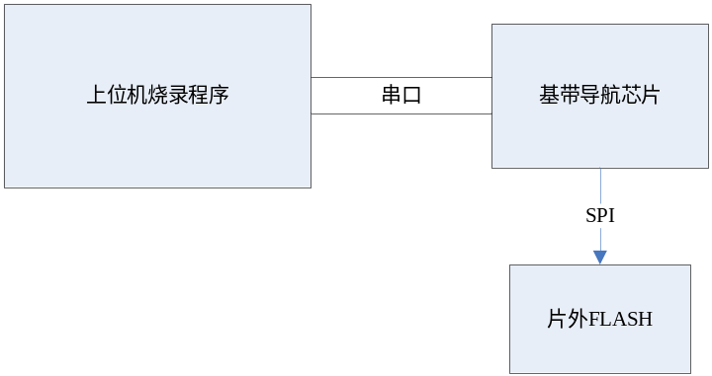

如上图所示，上位机烧录程序通过串口将程序源代码发送给基带导航芯片，根据用户的实际需求，串口服务器判断是下载或者运行用户程序，如果是下载，则串口服务器就发送程序字节给上位机，上位机烧录程序判断后将程序文件通过串口发给导航芯片，串口服务器接收程序文件并进行校验，写入片外FLASH。如果是运行用户程序，则串口服务器将SPI FLASH中存储的用户程序拷贝至内存，然后开始执行。

2. 串口服务器的设计
串口服务器设计主要包括上位机烧录程序及芯片片内程序两个部分。烧录程序用于将源文件进行拆分为字节特定的字节块，发送；串口服务器程序负责应用程序的跳转，及接受字节块，判断并重新组装为程序字节，对片外FLASH中APP区或者BOOTLOADER区进行烧录。
在烧录时，出于对传输的可靠性及保密性的要求，需要对传输制定特定的协议。以下是串口服务器的软件运行流程图，
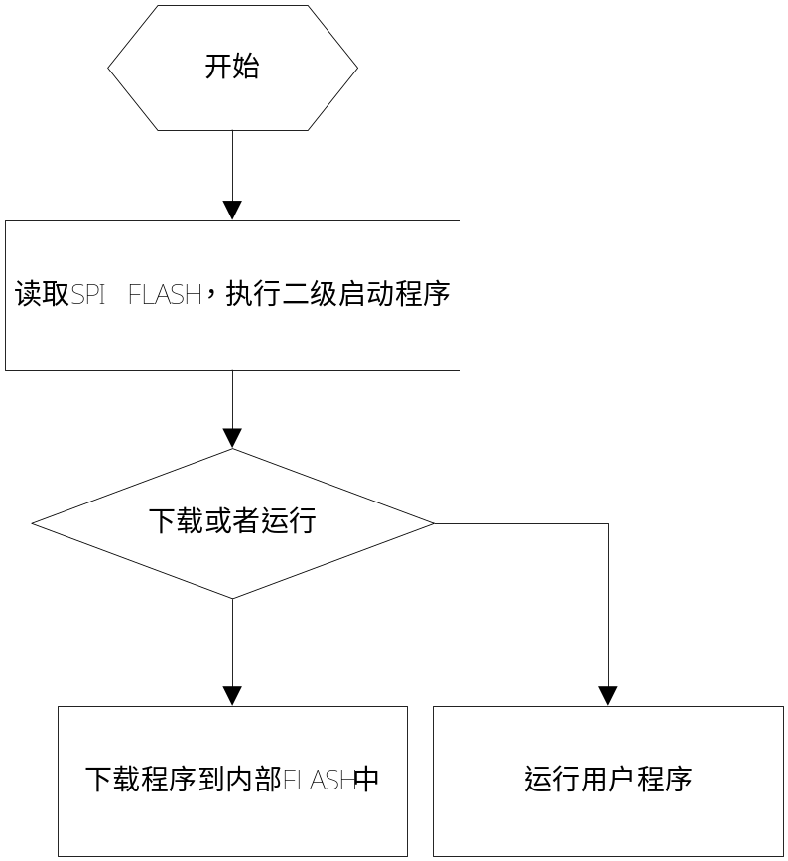

3.串口通信协议
为了保证程序数据的一次性传输成功，使用发送->检测错误->重传 机制实现串口通信，由上位机程序将文件切割为字节块，以特定长度的字节块的形式传输数据，并且每个块都使用一个校验和来进行错误检测。接收端每收到一个字节块，就对该字节块计算校验和，如果与字节块中包含的校验和不同就发送重传命令，如果相同，就发送继续指令。
工作的流程图如下：
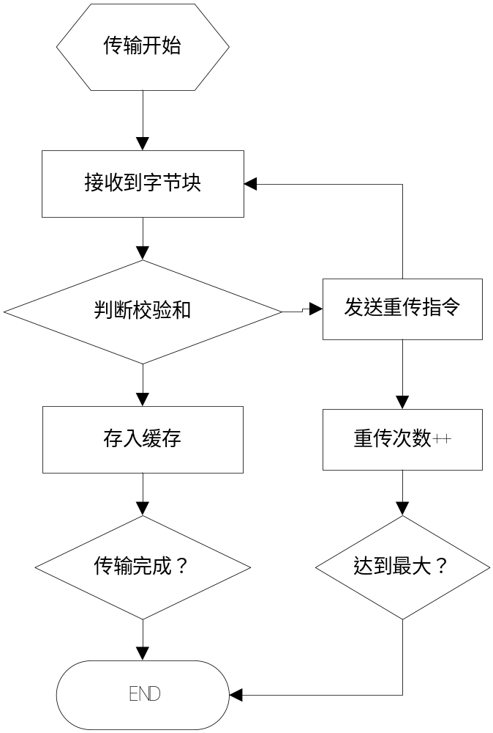

方案验证：
下载速度：考虑到片内的CODE RAM最大为384KB，若在115200波特率下，也仅仅需要0.4秒，即使在加上协议的开销，应该能将速度控制在1秒之内。
空间大小限制：由于一级启动的代码仅仅支持4KB大小，如果如果串口服务器太过复杂，会增大程序的代码量，此时需要3级启动。

